BMW 520 d xDrive Steptronic

2.0

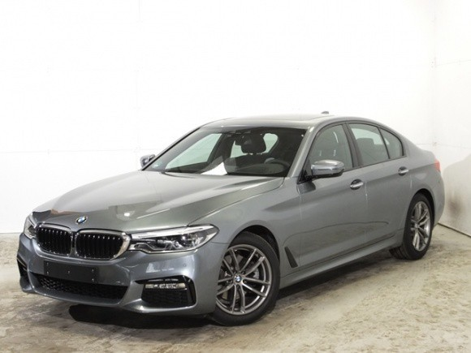

Data primei înmatriculări: 08.2017
Kilometraj conform tahometru: 18.800 Kilometri
Culoare: bluestone-metallic

Uşi: 4
Combustibil: Diesel
Cutie de viteze: Transmisie automată

Număr total proprietari 1

cunoscuţi:
Putere: 140 Kw / 190 PS

Consum de combustibil în regim combinat:
Consum de combustibil în localităţi: Consum de combustibil în afara localităţilor:
Emisii CO2 în regim combinat:
Dotări:
- ABS (sistem antiblocare)
- Acces tip confort
- Afişaj pană anvelopă RPA
- Asistenţă fază lungă
- Capitonaj plafon Anthracite
- Computer de bord
- Cotieră centrală: faţă şi spate
- Dispozitiv pentru reglarea automată a vitezei Tempomat
- DSC (control dinamic al stabilităţii)
- Faruri cu LED-uri
- Faruri de ceaţă
- Filtru de particule Diesel
- Geamuri acţionate electric: faţă şi spate
- Head-up Display (afişaj indicaţii pe parbriz)
- Încălzire scaune: Scaunul şoferului, Scaun pasager dreapta
- Închidere centralizată cu telecomandă
- Număr airbaguri: 6
- Oglindă exterioară: electric retractabil
- Pachet aerodinamic M
- Pachet Business
- Pachet Innovation
- Pachet interior Shadow Line personalizat
- Pachet sport M
- Priză 230 V
- Protecţie activă
- Radio / CD
- Scaune sport
- Senzor de ploaie
- Senzori de parcare (PDC (sistem de asistenţă la parcare) ) ( faţă, spate )
- Servodirecţie
- Sistem automat climatizare
- Sistem de navigaţie (franco fabrică) ( BMW Professional )
- Sistem încălzire staţionare
- Sistemul de alarmă
- Skisack / Durch-lademöglichkeit
- Suspensie M sport
- Şasiu sportiv
- Tapiţerie piele alcantara, Rhombicle anthrazit
- Tracţiune integrală
- Trapă electrică de sticlă
- Volan multifuncţional
- Volan piele

BMW 520 d xDrive Steptronic

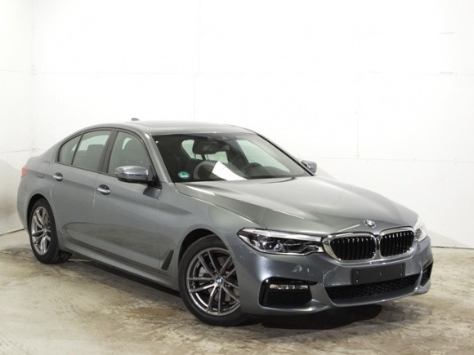
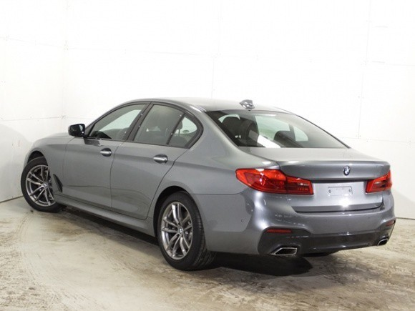

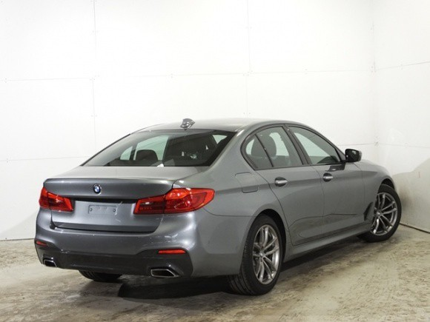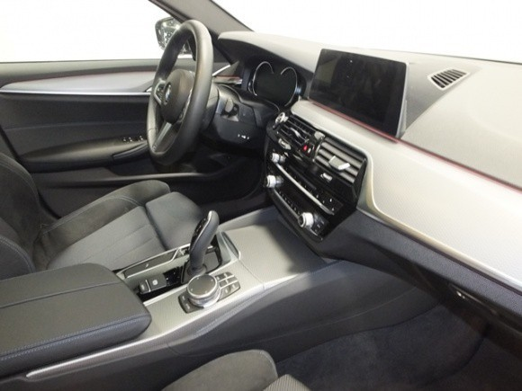

Preţ: EUR ,-43.900+ tva

